Smlouva o provozování Rákosníčkova hřiště

Číslo smlouvy Města Kroměříže: SML/326/2024

SMLUVNÍ STRANY:

1. | Firma: | Lidl Česká republika s.r.o.
 | Sídlo: | Praha 5, Nárožní 1359/11, PSČ 158 00
 | IČO: | 261 78 541
 | DIČ: | CZ26178541
 | Zápis v obchodním rejstříku: | vedeném Městským soudem v Praze, oddíl C, vložka 392174
 | Zastoupena: | xxxxx
 | Bankovní spojení a č. ú., který je zveřejněn v registru plátců DPH spravovaném Ministerstvem financí: | Československá obchodní banka, a. s., č. ú. 216386993/0300
 | E-mailové adresy pro elektronickou komunikaci: | xxxxx
 | Osoba odpovědná za smlouvu: | xxxxx
(dále jen „Společnost Lidl“)
a
2. | Město: | Město Kroměříž
 | Sídlo: | Kroměříž, Velké nám. 115, PSČ 767 01
 | IČO: | 00287351
 | Zastoupeno: | xxxxx
 | Bankovní spojení a č. ú., který je zveřejněn v registru plátců DPH spravovaném Ministerstvem financí: | Komerční banka, a.s., č. ú.: 8326340247/0100
Kontaktní osoba ve věcech technických: xxxxx
E-mailová adresa: | xxxxx

(dále jen „Město“)

(Společnost Lidl a Město dále společně také jen „Strany“ a každý z nich jednotlivě „Strana“)

uzavírají tuto smlouvu o provozování Rákosníčkova hřiště (dále jen „Smlouva“).

- Úvodní ustanovení

  - Strany uzavřely dne 19. 8. 2013 smlouvu o obstarání díla (dále jen „Smlouva o obstarání díla“), na základě které vybudovala Společnost Lidl na pozemku Města p.č. 870/1 v katastrálním území Kroměříž, obec Kroměříž, zapsaný v katastru nemovitostí na LV 10001 u Katastrálního úřadu pro Zlínský kraj, katastrální pracoviště Kroměříž (dále jen „Pozemek“) dětské hřiště nazvané „Rákosníčkovo hřiště“, které je blíže popsáno v Příloze č. 1 této Smlouvy (dále jen „Hřiště“). Město se stalo na základě Smlouvy o obstarání díla také vlastníkem všech movitých věcí tvořících Hřiště (dále jen „Movité věci“) a zavázalo se Hřiště na Pozemku udržovat a provozovat po dobu 10 (deseti) let od jeho předání. Tato doba uplyne dne 15. 4. 2024.

  - Tato Smlouva upravuje závazek Města udržovat a provozovat Hřiště na Pozemku po dobu dalších 5 (pěti) let od uzavření Smlouvy a podmínky, za kterých smí Město používat logo Společnosti Lidl a autorské dílo "Rákosníček".

- Práva a povinnosti Města

  - Město se zavazuje udržovat a provozovat Hřiště na Pozemku po dobu dalších 5 (pěti) let od uzavření této Smlouvy.

  - Závazek podle odst. 2.1 této Smlouvy zahrnuje povinnost Města zajistit čistotu Hřiště, technickou i estetickou bezvadnost všech Movitých věcí, údržbu povrchu Hřiště a plnění dalších povinností podle ČSN EN 1176. Tento závazek bude Město plnit (i) běžnou vizuální kontrolou prováděnou každý den s cílem rozeznat nápadné zdroje nebezpečí, které mohou být způsobeny vandalizmem, používáním nebo povětrnostními podmínkami, (ii) provozní kontrolou prováděnou jednou za 3 (tři) měsíce, při níž se provede podrobnější prohlídka zaměřená na kontrolu funkce, stability a estetické bezvadnosti Movitých věcí a stavu povrchu Hřiště, (iii) kontrolou podle ČSN EN 1176 prováděnou jednou za 12 (dvanáct) měsíců k tomu oprávněnou osobou.

  - Odstranění závady na Movitých věcech, resp. Hřišti je Město povinno zajistit bez zbytečného odkladu, a to odbornou firmou, která při odstranění závady dodrží všechny technické normy uvedené v technické dokumentaci k Movité věci předané Městu při uzavření Smlouvy o obstarání díla. Město je povinno odstranit do 1 (jednoho) měsíce po uzavření této Smlouvy níže uvedené závady zjištěné revizí zadanou Společností Lidl. Na žádost Města mu Společnost Lidl předá kopii revizní zprávy.

- Závěsná dvouhoupačka: Je třeba provádět pravidelnou údržbu dopadového materiálu za účelem narušení tvrdé krusty, následně by mělo dojít k doplnění/urovnání dopadového materiálu na výšce min. 30 cm v bezpečnostní zóně houpačky. Ke dni provedení prohlídky bylo zjištěno pouze do 22 cm dopadového materiálu. Dopadový materiál by měl být udržován na mocnost, podle kontrolních bodů na stojnách houpačky.
- Závěsná houpací konstrukce – hnízdo: Dochází k poškození pouzder čepů závěsu. Je nutná jejich výměna co nejdříve. V případě zanedbané údržby/servisu dojde k výraznému poškození závěsu, což již není možné řešit opravou jako pouze výměnou těsnících vložek, nýbrž výměnou celého závěsu, což je finančně náročnější.
- Multifunkční sestava se skluzavkou: Stejně jako v případě závěsné houpačky je dopadová plocha v nevyhovujícím stavu, ne zcela odpovídající požadavkům ČSN EN 1176/2-2009/2018. Nedostatečnou údržbou dochází k tvorbě tvrdé krusty, která má vlastnosti betonu. Při údržbě je třeba každý rok provádět překopání za účelem narušení krusty a až poté provádět doplnění kačírku na předepsanou mez – min. 30 cm. Mocnost dopadového materiálu by měla být udržována dle značek na sloupech herní sestavy. Vydřené části podest od písku/štěrku se doporučuje ošetřit ochranným nátěrem na účelem prodloužení životnosti dřevěných dílů.
- Pískoviště: Doporučuje se pravidelná údržba spojů.
- Oplocení: Je třeba naplánovat postupnou výměnu plotovek poškozených hnilobou.
- Lavičky: Některé lavičky jsou silně poškozeny dřevokaznou houbou a hnilobou.

  - Po dobu trvání technické závady na Movité věci, resp. Hřiště či jeho části, přijme Město taková opatření, aby dotčená Movitá věc, resp. Hřiště či jeho část, nemohla být užívána.

  - Město se zavazuje uzavřít odpovídající pojištění, které bude pokrývat poškození Hřiště, včetně poškození vandalismem.

  - Město se zavazuje neprovádět ani neumožnit žádné úpravy Hřiště, které by měly vliv na jeho vzhled nebo funkčnost.

  - Město ve spolupráci se Společností Lidl zreviduje obsah a stav informačního a provozního řádu umístěného u Hřiště. Pokud budou zjištěny nedostatky nebo pokud takový informační a provozní řád není u Hřiště umístěn vůbec, zavazuje se Město ve spolupráci se Společností Lidl vytvořit nový nebo upravit stávající informační a provozní řád Hřiště a tento po odsouhlasení Společností Lidl umístit k Hřišti umístit do 2 (dvou) měsíců po uzavření této Smlouvy. Město je povinno po celou dobu trvání této Smlouvy zajistit, že u Hřiště bude umístěn čitelný a nepoškozený informační a provozní řád s obsahem a v podobě odsouhlasené se Společností Lidl.

  - V případě převodu nebo přechodu vlastnictví Pozemku na jakoukoliv třetí osobu Město zajistí převzetí všech jeho povinností podle této Smlouvy novým vlastníkem Pozemku. Město prokáže Společnosti Lidl splnění povinnosti podle tohoto odstavce Smlouvy nejpozději do 1 (jednoho) měsíce ode dne převodu nebo přechodu vlastnického práva k Pozemku na nového vlastníka.

  - Po dobu trvání této Smlouvy a za předpokladu plnění povinností Města podle této Smlouvy bere Lidl na vědomí a dává souhlas s tím, že je Město pro účely plnění závazku dle odst. 4.1 této Smlouvy oprávněno užívat

- logo Společnosti Lidl umístěné na herních prvcích Hřiště a na lavičce, a to pouze v souladu s Přílohou č. 1 této Smlouvy,
- logo Společnosti Lidl umístěné na informačním a provozním řádu Hřiště, a to v podobě schválené Společností Lidl při revizi informačního a provozního řádu podle odst. 2.7 této Smlouvy,
- autorské dílo „Rákosníček“, jak je specifikováno v odst. 2.10 této Smlouvy.

Po ukončení této Smlouvy, nebude-li spolupráce Stran ohledně Hřiště prodloužena, nebo nebude-li Město plnit povinností podle této Smlouvy, je Město povinno odstranit na žádost Společnosti Lidl na vlastní náklad logo Společnosti Lidl z herních prvků Hřiště, z lavičky i z informačního a provozního řádu.

  - Smlouvou o obstarání díla byla Městu udělena sublicence na užívání autorského díla „Rákosníček“ na licencovaných dekoracích herních prvků Hřiště, jak jsou znázorněny v Příloze č. 2 této Smlouvy. Pokud skončí životnost licencovaných dekorací herních prvků Hřiště s autorským dílem "Rákosníček“ nebo životnost Hřiště, anebo dojde k ukončení této Smlouvy z jakéhokoliv důvodu, je Město povinno na vlastní náklad tyto licencované dekorace zničit a nadále nepoužívat označení „Rákosníčkovo hřiště“. Za ukončení životnosti Hřiště se považuje také provedení jakýchkoliv změn Hřiště měnících jeho vzhled nebo funkčnost. Společnost Lidl je nabyvatelem licence k autorskému dílu „Rákosníček“ (vyobrazeného v Příloze č. 2 této Smlouvy) na základě licenční smlouvy uzavřené 10.4.2012, na jejímž základě je společnost Lidl oprávněna použít autorské dílo „Rákosníček“, a udělit Městu sublicenci k užití tohoto autorského díla.

  - Splnění povinností podle tohoto článku II (s výjimkou odst. 2.8) je Město povinno prokázat Společnosti Lidl do 15 (patnácti) dnů od doručení písemné žádosti Společnosti Lidl.

  - Město je povinno nejpozději 1 (jeden) měsíc před ukončením platnosti této Smlouvy vstoupit do jednání se Společností Lidl ohledně jejího prodloužení.

- Práva a povinnosti Společnosti Lidl

  - V případě porušení jakékoli z povinností Města podle odst. 2.1, 2.2, 2.3, 2.4, 2.9 a 2.10 této Smlouvy je Společnost Lidl oprávněna zajistit splnění takové povinnosti jakoukoli třetí osobou na náklady Města. Třetí osoba pověřená plněním povinností podle odst. 2.1, 2.2, 2.3, 2.4, 2.9 a 2.10 této Smlouvy je oprávněna vstoupit na Pozemek a provést jakékoliv opravy a údržbu Hřiště nebo úpravy či zničení herních prvků Hřiště, které budou nezbytné k napravení porušení povinností Města.

- Úplata a fakturace

  - Po dobu trvání této Smlouvy je Město povinno strpět umístění (i) log Společnosti Lidl na herních prvcích Hřiště a na lavičce podle Přílohy č. 1 této Smlouvy a na informačním a provozním řádu a (ii) dekorace herních prvků Hřiště autorským dílem „Rákosníček“ na licencovaných dekoracích herních prvků Hřiště, jak jsou znázorněny v Příloze č. 2 této Smlouvy, a to za jednorázovou odměnu ve výši 5.000,- Kč, k níž se připočte DPH v zákonné výši. Za tímto účelem je Město povinno vystavit a zaslat Společnosti Lidl daňový doklad do 14 (čtrnácti) dnů od účinnosti této Smlouvy. Splatnost tohoto daňového dokladu je 30 (třicet) dnů ode dne jeho doručení Společnosti Lidl. Úhrada jednorázové odměny bude provedena Společností Lidl bezhotovostně, a to na bankovní účet Města uvedený v záhlaví této Smlouvy.

  - Město má povinnost doručovat Společnosti Lidl faktury a daňové doklady výlučně prostřednictvím elektronické pošty ve formě prostého e-mailu bez zaručeného elektronického podpisu, a to na e-mail Společnosti Lidl: xxxxx. Město je povinno dodržovat veškeré podmínky Společnosti Lidl pro doručování faktur a daňových dokladů, které jsou stanovené v Příloze č. 3 této Smlouvy (dále jen „Podmínky“).

  - Pokud Město nedodrží při elektronickém doručování daňových dokladů ve formě prostého e-mailu bez zaručeného elektronického podpisu Podmínky, nebyla v tomto případě faktura nebo daňový doklad řádně doručena, nenastávají žádné účinky spojené s doručením faktury nebo daňového dokladu a Společnost Lidl o tom bude Město informovat prostřednictvím elektronické pošty, a to na e-mailovou adresu, ze které byl Společnosti Lidl e-mail bez zaručeného elektronické podpisu s fakturou nebo daňovým dokladem zaslán. Smluvní strany výslovně ujednávají, že v případě porušení Podmínek nenastávají účinky doručení faktury nebo daňového dokladu ani tehdy, pokud by právní předpis jinak považoval fakturu nebo daňový doklad za doručený (například při dojití do sféry dispozice jiným způsobem než dle této Smlouvy nebo v důsledku zákonné fikce).

- Postoupení a započtení

  - Strany se dohodly, že Město není oprávněno bez předchozího písemného souhlasu Společnosti Lidl postoupit a/nebo zastavit třetí osobě, zcela či částečně, jakékoli pohledávky, práva a/nebo povinnosti vzniklé na základě této Smlouvy nebo v souvislosti s ní, příp. tuto Smlouvu anebo jakoukoli její část.

  - Strany se dále dohodly, že Město ani Společnost Lidl nejsou oprávněni provést jednostranné započtení jakékoli své pohledávky vzniklé na základě této Smlouvy proti pohledávkám druhé strany vzniklých z této Smlouvy.

  - Strany se dohodly, že Město i Společnost Lidl jsou oprávněni plnit své peněžité závazky či dluhy vyplývající z této Smlouvy i předčasně, tj. před jejich splatností.

- Doručování

  - Strany se dohodly na tom, že veškerá komunikace mezi nimi bude probíhat e-mailem bez zaručeného elektronického podpisu (nevztahuje se na ukončení a změny Smlouvy) a/nebo písemně formou doporučeného dopisu zaslaného na adresu sídla příslušné Strany uvedenou v záhlaví této Smlouvy. Odmítnutí převzetí písemnosti se považuje za její doručení ke dni odmítnutí převzetí. Písemnosti zasílané jako doporučená zásilka budou považovány za řádně doručené jejich skutečným doručením, nejpozději však třetím dnem od oznámení o jejich uložení na poště. Strana je povinna bez zbytečného odkladu oznámit druhé Straně změnu své doručovací adresy.

  - Pro účely této Smlouvy se Strany dohodly na tom, že pro komunikaci prováděnou e-mailem bez zaručeného elektronického podpisu se bude využívat pouze e-mailových adres uvedených v této Smlouvě. E-mail se považuje za řádně doručený dnem jeho odeslání Stranou. Strana je povinna bez zbytečného odkladu oznámit druhé Straně změnu své e-mailové adresy.

- Trvání Smlouvy

  - Tato Smlouva nabývá platnosti a účinnosti okamžikem jejího podpisu oběma Stranami.

  - Tato Smlouva se uzavírá na dobu 5 (pěti) let od jejího uzavření.

  - Žádná ze Stran není oprávněna tuto Smlouvu vypovědět, není-li v této Smlouvě výslovně sjednáno jinak.

  - V případě opakovaného (alespoň třikrát) porušení povinností Města podle odst. 2.2 až 2.4 a 2.11 této Smlouvy nebo porušení povinností podle Města podle odst. 2.6 nebo 2.8 této Smlouvy, je Společnost Lidl oprávněna od této Smlouvy odstoupit, a to po marném uplynutí přiměřené lhůty, kterou je Společnost Lidl povinna Městu k dodatečnému splnění povinnosti poskytnout.

- Compliance

  - Město odpovídá za to, že v oblastech svojí odpovědnosti, a také u zapojených třetích stran v souvislosti s poskytováním služeb, budou dodržována všechna příslušná zákonná ustanovení. To platí zejména pro dodržování antikorupčních předpisů, předpisů o ochraně hospodářské soutěže a předpisů o ochraně osobních údajů. Město se především zavazuje, že seznámí zaměstnance pověřené smluvně dohodnutými úkoly a činnostmi s příslušnými právními předpisy.
  - Město prohlašuje, že bude dodržovat veškeré povinnosti a zákazy poskytování služeb vyplývající z evropských a - s výhradou odporujících národních předpisů - amerických ekonomických, obchodních a finančních sankcí, zejména ustanovení z nařízení (ES) 2580/2001 a také nařízení (ES) 881/2002.
  - Město se zavazuje upustit od poskytování jakýchkoli příspěvků či darů zaměstnancům, orgánům a spolupracujícím osobám Společnosti Lidl a jejich osobám blízkým.
  - Při porušení ustanovení odst. 1 až 3 tohoto článku je Společnosti Lidl zejména oprávněna stanovit Městu přiměřenou lhůtu pro nápravu tohoto porušení a po marném uplynutí této lhůty odstoupit od Smlouvy nebo ji z důležitého důvodu vypovědět. V případě odstoupení od Smlouvy nebo jejího vypovězení podle odst. 4 tohoto článku není Společnost Lidl povinna nahradit Městu škody, které vznikly v důsledku takového odstoupení nebo vypovězení.
  - V případě odůvodněného podezření na podstatné porušení ustanovení odst. 1 až 3 tohoto článku může Společnost Lidl požádat Město, aby jí Město poskytlo všechny potřebné informace a podklady, aby mohla Společnost Lidl zkontrolovat dodržování ustanovení odst. 1 až 3 tohoto článku Městem. Společnost Lidl může touto kontrolou také pověřit třetí stranu, např. auditora, který je zavázán mlčenlivostí. Při kontrole podle tohoto ustanovení budou dodržována ustanovení na ochranu osobních údajů i obchodní a firemní tajemství. Práva na kontrolu z ostatních ustanovení této Smlouvy zůstávají nedotčena.

- Dodržování sociálních a ekologických standardů

  - Město se zavazuje při své podnikatelské činnosti zajistit dodržování pravidel uvedených v etickém kodexu společností skupiny Schwarz pro obchodní partnery (dále jen „Etický kodex“), který je nedílnou součástí této Smlouvy jako příloha č. 4. Město uznává pravidla uvedená v Etickém kodexu jako závaznou součást této Smlouvy.
  - Na základě vyhodnocení sociálních rizik a rizik souvisejících s lidskými právy a životním prostředím, jakož i z důvodu změny zákonných požadavků je Společnost Lidl oprávněna kdykoli za trvání Smlouvy navrhnout změnu Etického kodexu, a to dle následujících pravidel. Společnost Lidl zašle Městu návrh nového Etického kodexu. Město je oprávněno návrh nového Etického kodexu písemně odmítnout, a to do čtrnácti (14) dnů od doručení návrhu. Pokud Město písemně návrh nového Etického kodexu v uvedené lhůtě neodmítne, platí návrh jako akceptovaný a nový Etický kodex se stává namísto dosavadního součástí Smlouvy. Společnost Lidl při zaslání návrhu nového Etického kodexu Město písemně upozorní na lhůtu k podání odmítnutí návrhu a na důsledky nepodání odmítnutí návrhu. Na žádost Společnosti Lidl je Město povinno jednat se Společností Lidl o změně Etického kodexu, pokud je změna žádoucí pro zajištění ochrany sociálních zájmů a zájmů týkajících se lidských práv a životního prostředí.
  - Město je povinno proškolit své zaměstnance, kteří byli pověřeni úkoly a činnostmi při plnění této Smlouvy, a to alespoň jednou ročně prostřednictvím školení umístěného na https://info.Lidl/de/businesspartner nebo https://info.Lidl/en/businesspartner nebo https://spolecnost.lidl.cz/odpovednost/dobre-pro-lidi/eticky-kodex nebo je proškolit obdobným školením. Město je povinno takové proškolení na žádost Společnosti Lidl doložit. Na žádost Společnosti Lidl Město zajistí, aby se uvedení zaměstnanci Města zúčastnili doplňujících školení, o kterých rozhodne Společnost Lidl na základě vyhodnocení aktuálních rizik.
  - Porušení povinnosti dle odstavce 1 nebo 3 tohoto článku opravňuje Společnost Lidl stanovit Městu přiměřenou lhůtu k odstranění porušení a po marném uplynutí lhůty od Smlouvy odstoupit, případně Smlouvu vypovědět bez výpovědní doby. Stanovení lhůty není zapotřebí, jedná-li se o podstatné nebo opakované porušení. V případě odstoupení od Smlouvy nebo výpovědi Smlouvy není Společnost Lidl Městu povinna nahradit újmu vzniklou v důsledku odstoupení nebo výpovědi.
  - Ustanovení tohoto článku se nepoužijí, pokud kolidují s kogentním ustanovením právních předpisů, zejména právních předpisů transponovaných dle směrnice Evropského parlamentu a Rady (EU) 2019/633.

- Závěrečná ustanovení

  - Tato Smlouva může být měněna pouze písemnými dodatky odsouhlasenými a podepsanými oběma Stranami.

  - Každá ze Stran prohlašuje, že tato Smlouva byla uzavřena v souladu s příslušnými právními předpisy a byly splněny veškeré předpoklady vyplývající z příslušných právních předpisů a veškerých společenských dokumentů příslušné Strany. Každá ze Stran dále prohlašuje, že získala veškerá schválení, povolení, oznámení a/nebo registraci u správního nebo jiného orgánu či třetí strany, které jsou nezbytné pro uzavření a plnění této Smlouvy.

  - Strany se dohodly, že právní vztahy mezi nimi založené touto Smlouvou se řídí právním řádem České republiky. V záležitostech touto Smlouvou neupravených se přiměřeně použijí ustanovení Občanského zákoníku. Strany se dohodly, že vylučují použití ustanovení § 1799 a 1800 Občanského zákoníku.

  - Strany se dohodly, že jakékoli spory vzniklé z této Smlouvy nebo v souvislosti s ní, které nebudou moci být vyřešeny smírnou cestou, budou s konečnou platností vyřešeny věcně a místně příslušným soudem České republiky.

  - Město výslovně prohlašuje, že není slabší smluvní stranou.

  - Obě smluvní strany výslovně prohlašují, že na sebe tímto přebírají nebezpečí změny okolností ve smyslu ustanovení § 1765 Občanského zákoníku.

  - Pokud některé z ustanovení této Smlouvy je nebo se stane neplatným, zdánlivým či neúčinným, nebude to mít za následek neplatnost, zdánlivost či neúčinnost této Smlouvy jako celku ani jiných jejích ustanovení, pokud je takovéto neplatné, zdánlivé či neúčinné ustanovení oddělitelné od zbytku Smlouvy. Strany se zavazují neplatné, zdánlivé či neúčinné ustanovení nahradit novým platným či účinným ustanovením, které svým obsahem bude co nejvěrněji odpovídat podstatě a smyslu původního ustanovení Smlouvy.

  - Pokud by byla tato Smlouva shledána neplatnou, zdánlivou či neúčinnou jako celek, zavazují se Strany bezodkladně po tomto zjištění uzavřít smlouvu novou, která bude v co největší možné míře vycházet z podmínek této Smlouvy a která svým obsahem bude co nejvěrněji odpovídat podstatě a smyslu původního ustanovení Smlouvy. V této nové smlouvě bude odstraněn důvod neplatnosti, zdánlivosti či neúčinnosti a plnění přijatá na základě této Smlouvy budou započítána na plnění Stran dle nové smlouvy.

  - Tato Smlouva je vyhotovena ve 4 (čtyřech) vyhotoveních s platností originálu, přičemž Město obdrží 3 (tři) vyhotovení a Společnost Lidl 1 (jedno) vyhotovení

  - Tato Smlouva obsahuje následující přílohy, které tvoří její nedílnou součást:

Příloha č. 1 – Specifikace Hřiště

Příloha č. 2 – Autorské dílo "Rákosníček"

Příloha č. 3 – Podmínky Společnosti Lidl pro elektronické doručování faktur a daňových

dokladů formou prostého e-mailu

Příloha č. 4 – Etický kodex

Příloha č. 5 – Výpis z obchodního rejstříku Společnosti (i-verze)

  - Podpisy Stran na následující straně.
DOLOŽKA

dle § 41 zák. č. 128/2000 Sb., o obcích (obecní zřízení), ve znění pozdějších předpisů

Uzavření této Smlouvy bylo na straně Města Kroměříž projednáno a schváleno na 44. schůzi Rady Města Kroměříž konané dne 10.5. 2024, usnesením č. RMK/24/44/1291.

Interní doložka Lidl

Potvrzuji, že

☐ smlouva prošla právní kontrolou,
☐ smlouva prošla daňovou kontrolou,
☐ obchodní partner byl prověřen v systému IDprove / ☐ prověření v systému IDprove není vyžadováno.

Jméno a příjmení osoby
odpovědné za smlouvu: Barbora Jirků

Podpis:

Za Lidl Česká republika s.r.o. v Praze dne___27. 5. 2024___

Podpis: |  |  | Podpis:
Jméno a příjmení: | Adam Miszczyszyn, v.r. |  | Jméno a příjmení: | Daniel Eichholz, v.r.
Funkce: | jednatel |  | Funkce: | jednatel

Za Město Kroměříž v Kroměříži dne: 30. 5. 2024

Podpis:
Jméno a příjmení: | Mgr. Tomáš Opatrný
Funkce: | Starosta , v.r.

Příloha č. 1
Projekt „DĚTSKÉ HŘIŠTĚ“

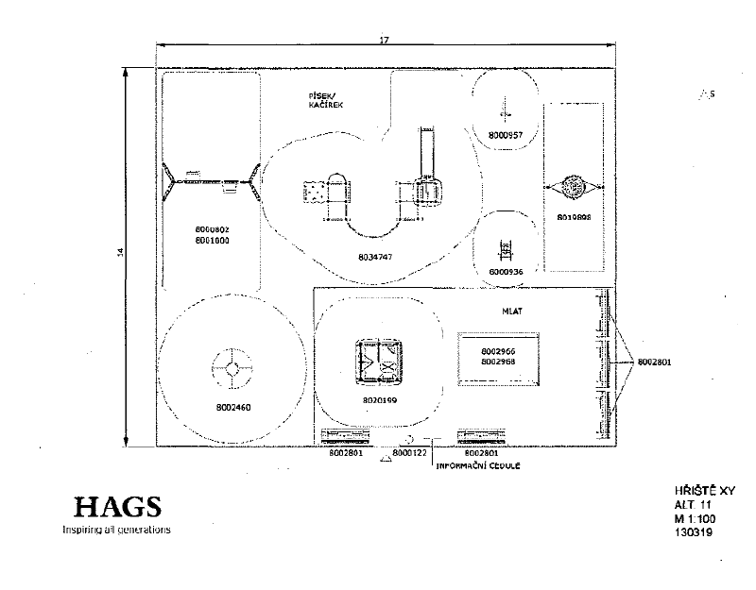

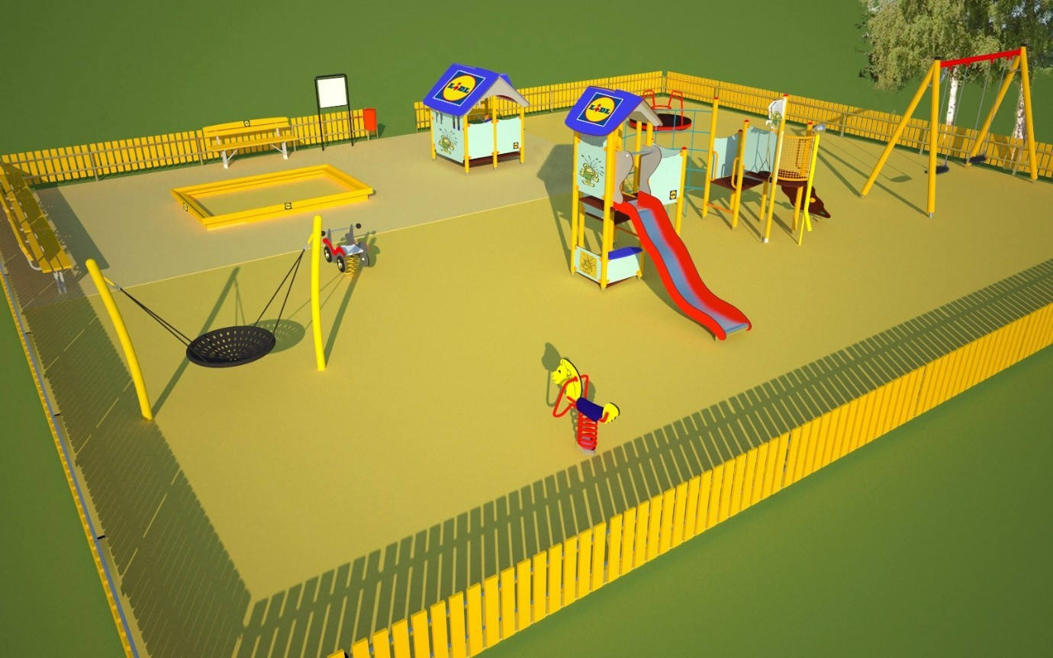
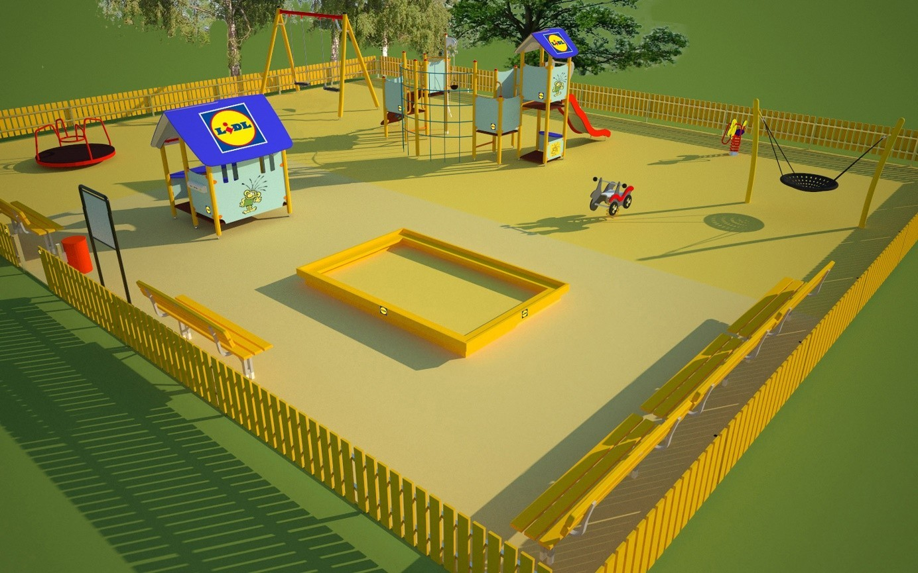

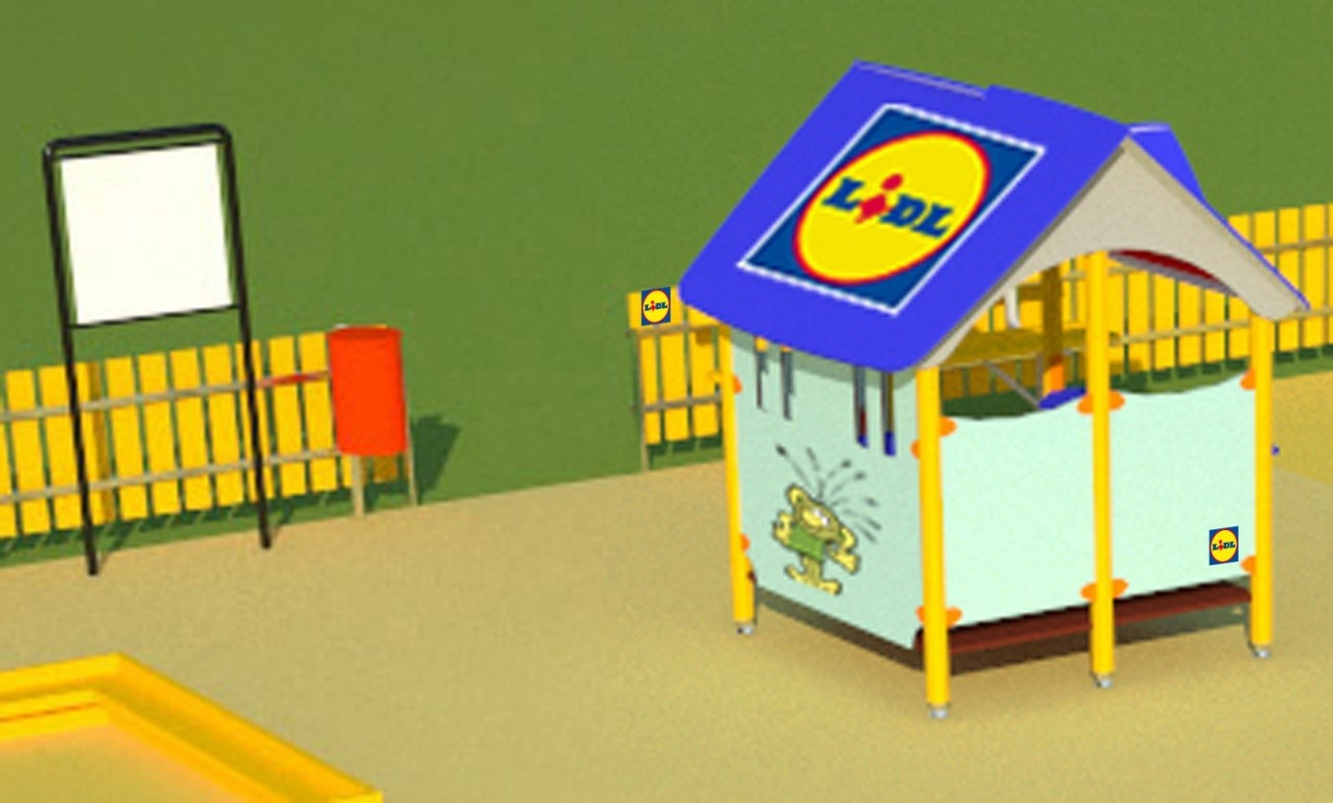
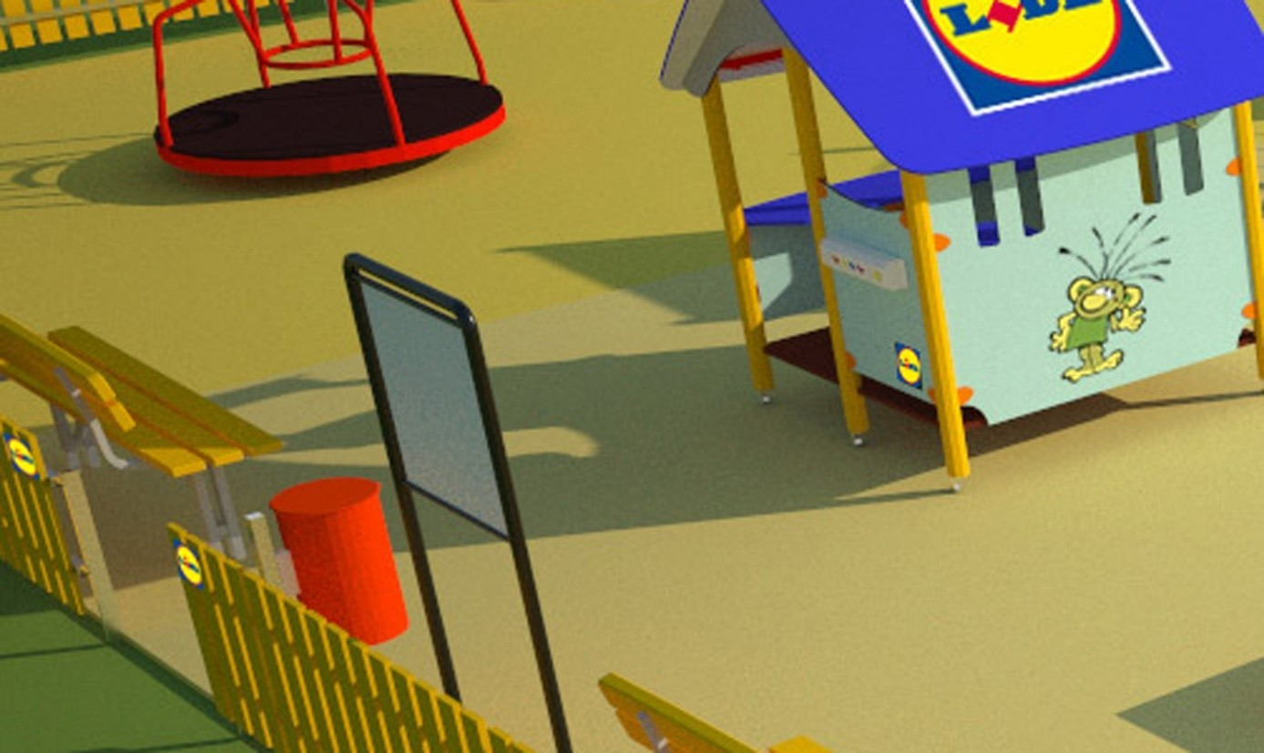
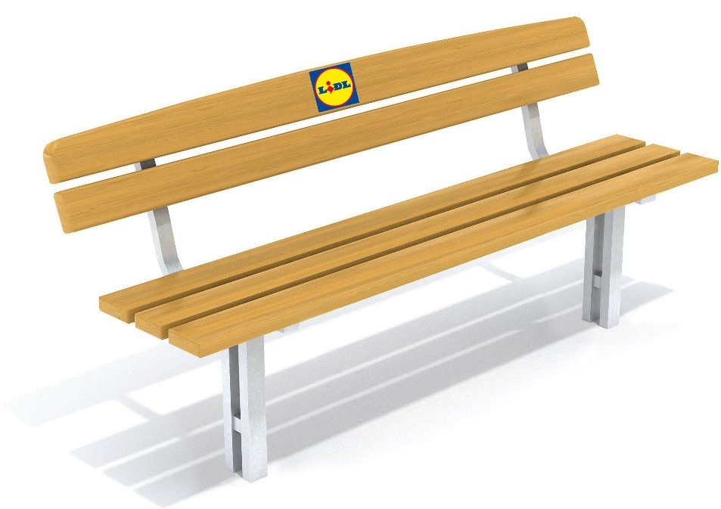

Příloha č. 2
Autorské dílo „RÁKOSNÍČEK“

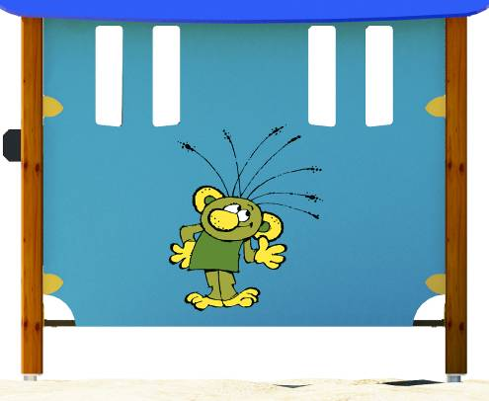

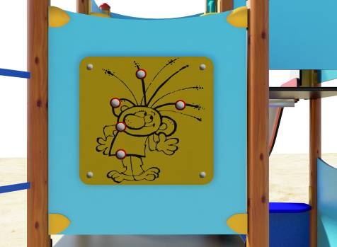

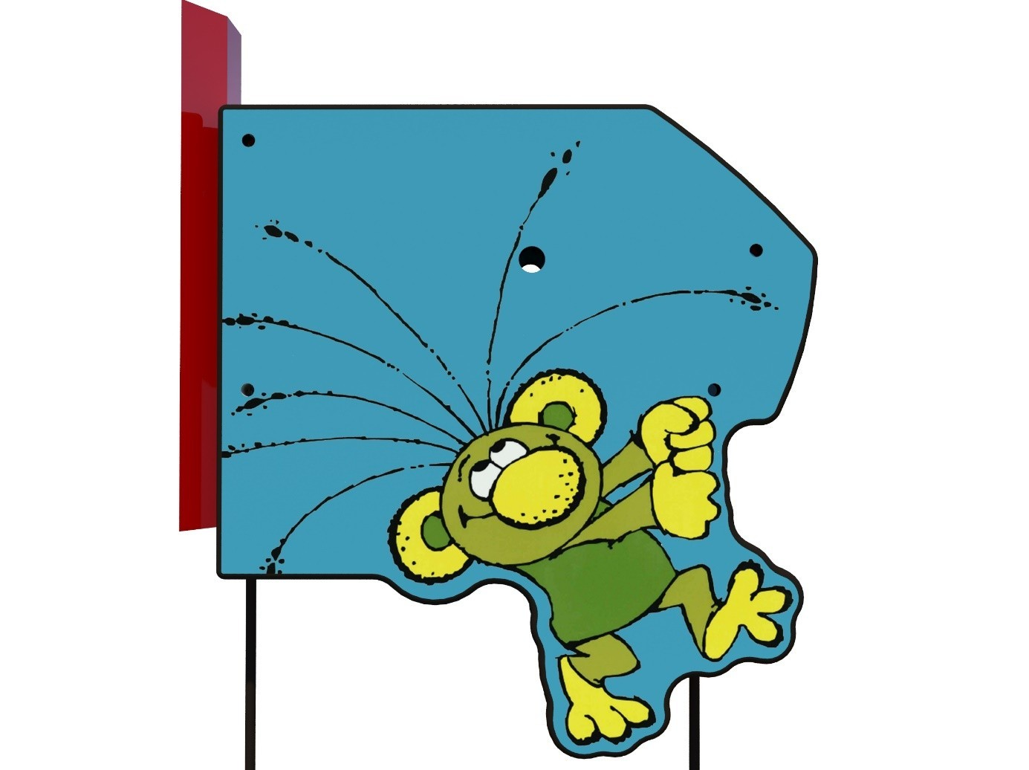

Příloha č. 3

Podmínky Společnosti Lidl pro elektronické doručování faktur a daňových dokladů formou prostého e-mailu bez zaručeného elektronického podpisu

Náležitosti emailu
- pouze jeden daňový doklad/faktura včetně jeho příloh v jednom emailu
- vylučuje se duplicitní zaslání daňových dokladů/faktur (zejména paralelní zasílání daňových dokladů/faktur v papírové a elektronické formě, atd.)
- předmět emailu obsahuje číslo daňového dokladu/faktury
- žádné šifrování emailu
- maximální velikost emailu včetně příloh je 20 MB
- žádné relevantní informace k účetním, daňovým a/ nebo platebním účelům v textu emailu
- email bude zaslán z platné obchodní / firemní emailové adresy Města (tj. ne z privátních adres zaměstnanců Města)
- hromadná fakturace za více objednávek není povolena

Náležitosti příloh emailu
- žádný ze souborů přiložených do emailu nesmí být šifrovaný nebo opatřený heslem
- žádné automaticky generované přílohy prostřednictvím Mail Client (např. winmail.dat)
- daňový doklad/faktura musí být ve formě pdf-souboru
- pdf-soubor s daňovým dokladem/fakturou nesmí být větší než 10 MB a delší než 1000 stran
- v emailu může být přiloženo maximálně 5 pdf-souborů
- email může obsahovat další podpůrné přílohy např. tabulkové nebo jiné soubory ve formátech MS Office
- žádná z příloh emailu nesmí být komprimovaná
- název souboru max. 40 znaků a bez mezer
- název souboru nesmí obsahovat žádné speciální znaky jako: :, *, „, <, >, ?, |, \, /.
- číslo daňového dokladu/faktury max. 14 znaků
- daňový doklad/faktura v pdf-souboru musí být čitelná prostřednictvím OCR (přijatelné typy písma – Arial, Times New Roman, žádné ručně vystavené a víckrát vytištěné, kopírované anebo naskenované daňové doklady/faktury)
- daňový doklad/faktura v pdf-souboru musí splňovat veškeré náležitosti daňových dokladů dle platných právních předpisů České republiky
- název souboru s přílohami faktury nebo daňového dokladu musí obsahovat jedno z následujících klíčových slov:
CZ: Příloha, Dodací list, Objednávka, Přehled, Všeobecné obchodní podmínky, Smlouva, Výkaz, Protokol, Předávací protokol, Servisní zpráva
DE: INVATTACH, INVADDITIVE, INVAPPENDIX, INVADDITION, RECHNUNGZUSATZ, Anhang, Lieferschein, Rapport, Auftrag, Anlage, Bestellung, Checkliste, Allgemeine Geschäftsbedingungen, AGB
EN: Attachment, Delivery, Order, Checklist, Overview, Terms, Conditions, Details, Terms and conditions, T&C, Statement, Maintenance, Contract

Příloha č. 4

Etický kodex

Příloha č. 5

Výpis z obchodního rejstříku Společnosti Lidl (i-verze)

